异军突起 双星并峙
----以胡则、陈亮为例漫谈两宋科举
吕准能
刊载于江苏文艺出版社20年9月的《龙山文苑》第3期

古代中国的选官制度
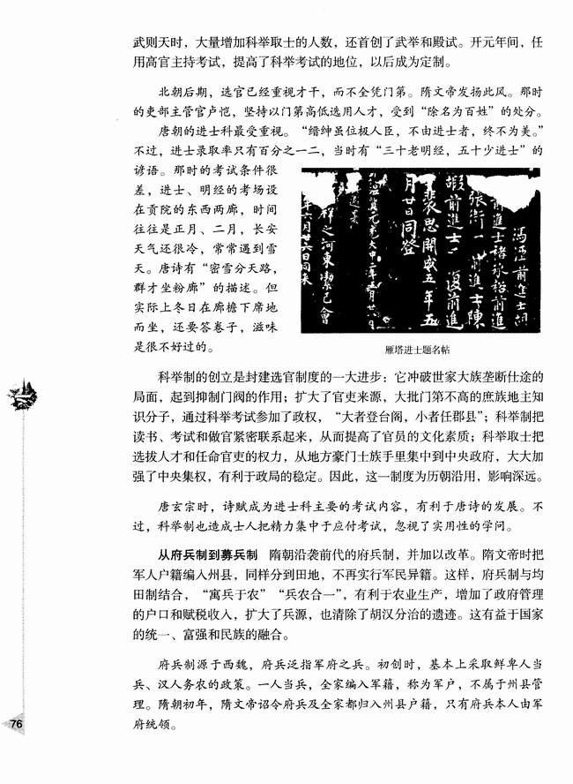
苏东坡在《论养士》中作了归纳：“三代以上出于学，战国至秦出于客，汉以后出于郡县吏，魏晋以来出于九品中正，隋唐至今出于科举。”从中简要概括了中国古代选官制的演变线索，列举了选举各级官吏以各种的不同方式。
汉武帝元光元年（前134年）下求贤诏，秀才被赋予政治身份是在汉朝后。汉朝将秀才和孝廉并举。因东汉末年政治腐败，导致了察举制的扭曲，流行着“举秀才，不知书。举孝廉，父别居。寒素清白浊如泥，高第良将怯如鸡“的民谣。曹魏时由中央任命一些“贤有见识”的人充任中正官，派他们分赴各地，按家世、才能、道德等方面将人才分为九等，分别品第并加评语并在审核后呈交，依此进行官吏的升迁与罢黜。魏晋南北朝时期的皇权注重联合士族来维持统治，造成了士族、世家大族势力的膨胀和门阀化，形成了“上品无寒门，下品无世族”局面。到了隋文帝开始采用分科考试的方式来选拔官员，隋炀帝始建进士科，科举制度从此肇始。
唐太宗增加了考试科目，鼓励士人报考，以进士和明经两科为主，而进士科逐渐成了最重要的科目。由此，当唐太宗在金殿瑞门见到新科进士鱼贯而出，十分得意感叹“天下英雄，入吾毂中。”武则天扩大了科举取士的人数，首创了武举和殿试。唐玄宗任用高官主持考试，提高了科举考试的地位，不拘一格选拔人才，唐朝诗人孟郊《登科后》的诗句“昔日龌龊不足夸，今朝放荡思无涯。春风得意马蹄疾，一日看尽长安花”足以为证。
延续千余年的科举考试中，有关的成语有：破天荒、蟾宫折桂、金榜题名、衣锦还乡、独占鳌头、名落孙山等。科举取士可让人从寒门一跃到天子堂，“十年寒窗无人问，一举成名天下知”，这让无数的读书人沉浸其中，孜孜以求功名。
两宋科举制度的完善
- 崇文抑武 士人活跃
从唐朝藩镇割据以来，军阀混战，武将当道，后汉名将史弘肇（zhào）竟宣称：“安朝廷，定祸乱，直须长枪大剑，至如毛锥子(毛笔)，焉足用哉!”（薛居正《旧五代史》卷107《史弘肇传》）。北宋开国皇帝宋太祖就已立下祖训“不得杀士大夫及上书言事人”，除了宋徽宗一朝外，北宋君臣大都谨守了太祖、太宗的家法。这位器识宏远的帝王不但有大魄力、大胸怀和大手段，而且开明包容。两宋诸位皇帝算比较听话，这块誓碑约束作用不可估量。如此能以碑刻这不可磨灭的方式，让自己的子孙后代做出不得杀前朝皇室后裔及士大夫和言事者的誓言承诺，千百年来也唯有宋太祖做到了。
宋代士大夫从唐朝以来的贵族精英转变为政治精英和地方精英，并通过科举、婚姻、经济纽带相互扶持，以巩固和提升自己的社会地位。费正清《中国：传统与变迁》、尹佩霞《剑桥插图中国史》等学者认为：宋朝的主干力量来自于当时发达的文官制度。这在很大程度上亦得益于日趋完善的科举制度。……宋朝初年，君主们大力发展了科举以及太学制度。……由于采取了这一新制度，在中国历史上，朝廷任用的很多官吏首次来自中部和南部，从而结束了北方人垄断官职的局面。……在经济发展和政治变化的同时，应科举取士制度而生的士大夫官僚阶层崛起。这一社会统治集团是中国文明独一无二的现象。新兴士大夫官僚阶层的佼佼者往往学富五车。……苏轼的兴趣同样广泛，在艺术领域卓有建树。当代的余英时先生也指出：“宋代士阶层不但是文化主体，而且也是一定程度的政治主体，至少他们在政治上所表现的主动性超过了以前的汉、唐和而后的元、明、清。这是宋代在中国史上的一个非常显著的特色。”因而，两宋时期文臣群体的政治地位不断提高，以科举出身为主体的文官队伍成为政治的中坚力量，独具特色的文官士大夫政治体制得以确立。以至于宋太宗时位居枢密使高官的大将曹彬却谨小慎微，“遇士(大)夫于途，必须引车避”。
宋代的士人阶层在政治上超越前代的主动性，成为不同于以往任何时代的、个性鲜明的“政治－文化”群体与宋代的政治制度及人才选拔制度有着密不可分的关系。宋朝的仁宗皇帝达成了与士大夫共治的时代，仁宗似乎没什么主见，政事无论大小常交给廷臣公议，所以时人说仁宗“百事不会，只会做官家”，当朝宰相文彦博主张“为与士大夫治天下,非与百姓治天下也。”可以说假设没有仁宗的泱泱大度，又何来包青天的千古盛名。
- 科举完善 人才荟萃
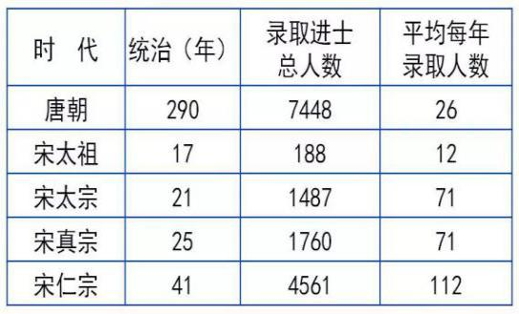
宋代大力开科取士，共开文进士科108榜，录取了进士42457名，制造出庞大的官僚队伍。据《宋代扩大科举取士与冗官问题》一文统计，“宋太宗即位后，……有时一科竞达300多人……宋代平均每年取士的人数约为唐代的5倍，约为元代的30倍，约为明代的4倍，约为清朝的3、4倍。”再据钱存训以方志中的《印刷术在中国传统文化中的作用》考证，“宋代进士姓名可考者有29 000人,其中两浙、福建等五路约占82%;宋代印书有地可考者1 500种,该五路即占80%。反之,夔州路仅有进士103人,而所印之书只有2种。”
''文能提笔安天下，武能上马定乾坤''，因宋代对整个武举制度进行了完善，考试科目既考武艺，又考程文，文化课还是排第一位，武举名为考武实为考文，哪里文风盛，文武状元就尽收囊中。由此，唐代武功独步天下的山西被浙江取代。宋代通过武举榜录取了2300余名武进士，且武艺、文章并重，文进士的人数是武进士18倍还多。
还有从右表可知，北宋大幅增加科举取士名额，提高进士地位。据查宋太宗在位21年通过科举而得官的将近万人，宋仁宗在位41年期间，单由进士一科而得官的达四千五百十七人。据《宋史·宰辅表》统计，宋朝宰相133名，科举出身的123名。四川阆中陈氏三兄弟陈尧叟、陈尧佐、陈尧咨可以说是最为强劲的三兄弟了。陈氏三兄弟皆为北宋时期的名臣，而且都曾是进士出身，这在古代科举史上绝对是一大奇观。虽说陈氏三兄弟没有苏轼父子三人那么响亮，但他们三人的状元身份和官爵却是三苏无法比较的。
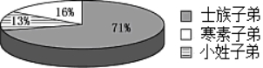
当时的科举制度比唐朝更为完善，不仅面向全社会开放，而且更强调公平竞争。于是大批出身于平民家庭的士人进入政坛，官居高位，给政治增添了活力（见左图）。其中一则励志的故事是欧阳修4岁丧父，买不起纸笔，只得拿芦苇秆在地上画着学字。范仲淹少时苦读，坚持学业，有“断齑画粥”的佳话，每天煮一锅稀粥，等它凝住后用刀划成四块，早晚各取两块作主食，副食就切几根咸菜。民间有民谣为证“山间茅屋书声琅，放下扁担考一场”；“朝为田舍郎，暮登天子堂”等。从而在客观上推动了文化教育的发展，但强化了为当官而读书的观点。宋理宗宝祜四年（1256年）《登科录》记载601名进士中平民家庭出身的有417人，官僚家庭只有184人。
史上有称作天下第一榜发生在北宋嘉祐二年(1057)，欧阳修主持丁亥会试，赐进士章衡等263人及第，126人同出身。该榜榜上有名的是：苏轼、苏辙、曾巩，张载、程颢、程颐、曾布、吕惠卿、章惇等。江西学子曾巩带了三个弟弟曾牟、曾布、曾阜(堂弟)和两个妹夫王无咎、王幾进京赶考。放榜时曾家参试六人统统进士及第，让朝野哗然。
3、英才汇萃 异军突起
宋代统治者达到了前所未有的开放，部分世家大族虽仍占有各种优势，但已无力垄断，统治与被统治阶级之间不再有如天地之隔，彼此的流动空前频繁。以至于人们的婚姻择偶，也以当下政治、经济地位为重而不再关心各自祖先的名望，时人概括为“取士不问家世，婚姻不尚阀阅。”甚至因宋代商人地位上升，朝廷甚至破天荒让商贾中“奇才异行”者应举。
宋代科举制的完善有目共睹，发展出弥封（糊名）、誊录等技术操作新办法，使得主考官员即使有心照顾，也难以操作。宋代读书人只有参加解试合格才有机会参加省试，因北宋时南方人在全国统一的科举考试中优势明显，故朝廷被迫采取南北分卷制度，名额基本固定并根据各地区情况分别录取。北宋特许北方五路分别考试并单独录取，以维持南北地区间取士人数之大体均衡。南方人透过科举逐渐入主中央者比比皆是，形成了南北人共治，打破了开国由北人主政，北方人以枪杆子打来的政权，现由四方人士凭笔杆子治理。
北宋中后期，一大批文化名人几乎同时出现在历史舞台上，雅歌投壶，诗酒唱和。有名臣寇准、范仲淹、晏殊、欧阳修、司马光、王安石等；大文豪柳永、周邦彦、晏几道、曾巩、苏洵、苏轼、苏辙等；大诗人秦观、黄庭坚等；理学家周敦颐、张载、程颢、程颐、邵雍等；大科学家沈括等，都耳熟能详，群星璀璨，熠熠生辉。响应的文化成果已成为我国乃至世界的珍贵文化遗产，中国文化至北宋已趋精深成熟。
北宋还涌现了许多著名书法家和画家，书法以苏轼、黄庭坚、米芾、蔡襄成就最高，被称为“北宋四大家”，都以行书名世。大画家有张择端、李公麟等，宋徽宗取众人所长独出己意创造的“瘦金书”也别具一格。
由于经济繁荣为教育发展提供基础，江南逐步成为经济和文化重心，自南宋起江浙一带尤其成为人才集中的地区，两浙路、江南东路、江南西路和福建路人才最盛占全国的53%。
4、书院讲学 巍然成风
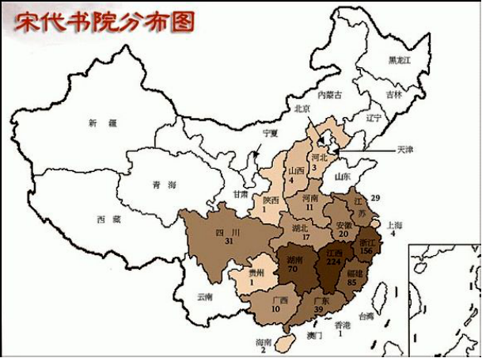
宋真宗曾率领群臣前往太学参拜孔子和孟子，并下令重塑孔子塑像修缮祠宇，又颁布圣旨：“朕要求所有武臣，一律读书，以知晓治国之道。”宋真宗写《励学诗》以鼓励学子：“富家不用买良田，书中自有千种粟。安居不用架高楼，书中自有黄金屋。娶妻莫恨无良媒，书中自有颜如玉。出门莫恨无人随，书中车马多如簇。男儿欲遂平生志，五经勤向窗前读。”宋朝儿童启蒙读物《神童诗》开头就是：“天子重英豪，文章教尔曹。万般皆下品，惟有读书高。”
宋初还没有充足的力量来兴办学校，于是私人书院应运而起。除白鹿洞书院外，包括岳麓书院、应天府书院、嵩阳书院、石鼓书院和唯阳书院等。两宋金华一带著名的书院往往选取在秀水灵山的洞天福地，主要有：金华丽泽、鹿田:永康五峰书院；武义明招等书院。经吕祖谦、唐仲友等推陈出新，朱熹、叶适、陈亮、金履祥等人先后在金华各地讲学，著书立说，“小邹鲁”名声鹊起。
婺学分吕祖谦、陈亮、唐仲友三大家，其中，吕祖谦之学影响最大，是金华学派的奠基人，并开南宋浙东学派之先声。他不仅在婺学中的学术地位足以领袖诸家指点江山，激扬文字。他除自己在丽泽书堂教授生徒、著书立说外，还先后邀请当时的学术翘楚朱熹、张栻、陆九渊、陆九龄、薛季宜、叶适、陈亮等前来讲学，以切磋学术，格物致知。
由此，宋朝养成了浓厚的读书风气，促进了整个社会文化素养的提高，造就了宋代科技发达、文化昌盛、人才辈出的文治局面。

金华（永康）的科举盛况
- 宋代文风 泽被后世
两宋三百年间共取士达11万，是历史上科举取士最多的朝代。两宋文化重心从官场转到了民间，从庙堂转到了市井，从精英转到了大众，从强调教化转到了追求娱乐，从纯文化转到了文化经济，国家俨然一副书生模样。
杭师大的沈松勤教授指出：宋代的主要文学家如苏轼、王安石等均是集官僚主体、学术主体、文学创作主体于一身，以士大夫治天下的文官制度和三位一体的创作主体成为宋代文学作品创作的主体依据。而在主体性变化基础上又产生了创作精神的一种变化：宋代文人以经为灵魂、以史为骨架、以文为血肉。研习儒经义理之风大开，士气随之大变，重忠孝、讲廉耻、励气节的社会氛围逐渐形成，理学这儒学复兴运动中孕育而生。
南宋有“四大书院”，分别是朱熹主讲的白鹿洞书院、张栻主讲的岳麓书院、陆九渊主讲的象山书院、吕祖谦主讲的丽泽书院。丽泽书院原名丽泽堂亦叫丽泽书堂，为吕祖谦讲学会友之所，设于宋乾道初（约1165-1166年）。吕祖谦以《易经》聚朋论道典故而定名，“丽泽”之名取于《周易》“兑封”象义：“丽泽，兑。君子以朋友讲习。”“丽泽”意为两泽相连，其水交流犹如君子朋友通过讲会而交流知识、学说。婺学分三家，吕祖谦、陈亮、唐仲友三大家。其中，吕祖谦之学影响最大，他不仅在婺学中的学术地位足以领袖诸家，一起指点江山，激扬文字。
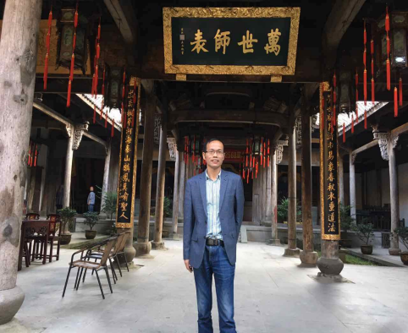
南宋淳熙九年（1182年）秋，朱熹巡历婺州，访陈亮于五峰，陈亮顺便邀请朱熹主讲席达半月之久，四方学子趋之若鹜，名流慕名而来，从学同游者常在三四百人。此后，著名学者陈亮、朱熹、吕祖谦都曾在五峰书院传经布道。
2. 浙中崛起 科举鼎盛
金华“龙制临安之窑，当台绍之上游，……所谓心腹之地”，中原与吴越文化在此融会。唐朝末年尤其是两宋以来，经济文化重心南移，尤以南宋定都临安后，北方士人也大批南迁，如被誉为“金华学派之祖”的东莱吕祖谦，其曾祖吕好问南渡时举家迁居婺州。《宋史》：“祖谦之学本之家庭，有中原文献之传。”北宋末年，孔氏避乱南渡在磐安榉溪定居（见右图）。除了名门望族吕氏、孔氏、黄氏等迁入外，李清照被称为“千古第一才女”之美誉，晚年在金华留下千古绝唱。加之金华地邻临安，名流云集，书院林立，文风丕盛，故文化活动活跃，思想交锋激烈，因而科举成就斐然，有“小邹鲁”之称。金华也是宋代全国重要的刻书地之一，被称为“婺本”．图书出版种类多，质量高式样全，刊称精品。
科举存在1300多年选拔700多名状元、近11万名进士、几百万名举人。据“八婺千年出了11名文武状元 2018-11-30 16:50 金华地方志”统计了金华4名文状元，陈亮：中国“十大名状元”之一；王龙泽：宋代第118位状元（义乌）；刘渭：市区状元巷因其得名；唐汝楫：传说皇帝梦见的状元（兰溪），其中南宋3名，明代1名。7名武状元依及第次为厉仲方：金华第一个武状元（东阳），其他还有周师锐、杜幼节、周梦雷、俞葵、俞仲鳌、朱秋魁等。究其原因，北宋以前政治中心在北方，文化重镇在中原，浙江还相对落后。且在相当一段时间，吴越处于割据状态，士子无法北上应试。因此唐和北宋两朝，河南状元最多，浙江仅3名，金华与之无缘。另外，北宋宣和三年辛丑（1121）文科状元何涣有永康人的说法。但何涣的籍贯有除永康说之外还有江西余干说。《余干县志》中有何涣记载，而永康说缺乏文献的佐证。浙江独得地利有状元20名，雄冠他省（路），金华有3名也在情理之中。
据雍正《浙江通志》载，宋代金华府共有进士约600名。其中东阳131，金华106，义乌91，兰溪50，武义33人，浦江29人，与各县比较永康高居榜首。永康考取宋代进士的在胡则后，连续涌现了徐元党、楼炤、章服、应才材、陈亮、林大中、应孟明、吕皓、应纯之、吴思齐、胡长儒等。南宋时婺州进士数量激增，而且婺州是4位南宋宰相叶衡、王淮、乔行简和范钟的家乡。当时的大学者吕祖谦指出：“进士之科，往往皆为将相，皆极通显。”宋代文风最盛，永康进士人数亦远超任何朝代，根据历代邑志及有关记载，两宋平均每2年出1名进士，录取率颇高。而在明代每7年才出1个，清代则需19年。宋时民谣流传：“桐齐檐，出状元。”当时金华出了陈亮、刘渭两状元；探花郑刚中；还有涌现了胡则、葛洪、何基等20余位进士，乡人景附，门人向往，学者云集。
据初步考证，永康人口在秦时约4千；三国建县时约1万；唐代天宝年间约12万不到；北宋大中祥符年间县志记载9万以上；宋室南迁后近半祖先涌入，人口大增，绍兴年间10万左右总之，永康在隋唐五代均未有进士记载，自宋端拱二年（989）陈尧叟榜胡则起至清光绪二十四年(1898）夏同榜应德完止，永康登榜进士先后有228人，举人510。有何涣（外迁）、陈亮两状元，程文德榜眼一人。进士人数在宋代155人，元2人，明39人，清14人。宋代从楼昂起相继有胡则、胡赈、楼阅、楼观等蝉联科甲；徐刚、徐无党兄弟俩学而有成；太平吕渭父子二代一门四进士，南宋时花街更涌现了方晟一门14进士的盛况。名闻遐迩。
3. 为官一任 造福一方
从宋代起永康后来居上，浓墨重彩，历史文化有待于大书特书。胡公谣有曰：方岩美，库川祥；八一三，胡公诞；喜经史，好学郎；二十七，题金榜。胡则是较早中进士的婺籍人士，开宋代八婺科第的先河。前后服务过宋太宗、仁宗、真宗三朝，一生做了47年的官职，在温州、福州、杭州当过“市长”，也当过工部、兵部侍郎，相当于民政部、国防部的副部长级别。《宋史》中对胡则事迹记载：“北宋仁宋明道元年(公元1032年)，江淮大旱，饿死者众，胡则上疏求免江南各地身丁钱，诏许永免衢、婺两州身丁钱。两州之民感其德，多立祠祀之。”宝元二年卒后，乡亲们感于其恩德，就在方岩山上立胡公祠、胡公殿纪念，立庙祭祀，受到宋太宗、元成宗、明太祖等皇帝的多次敕封。
俗话说“了却君王天下事，赢得生前身后名。”最早全面记载胡则的属范仲淹撰写的墓志铭：“进以功，退以寿，义可书，名不朽，百年之为兮千载后。”宋高宗还题“赫灵”为祠的匾额。从此，胡公被百姓敬若神灵，成了“有求必应”的“活菩萨”。并受历代皇帝十二次封赏，天下有胡公庙三千，香火长盛不衰。
不过，北宋的政治喜忧参半，不杀士子比较人性化但毕竟属于人治下的臣民，处于官场勾心斗角旋涡中难以脱身，例如胡则在丁谓案中，动辄受到弹劾和贬职。
4. 人中之龙 文中之虎
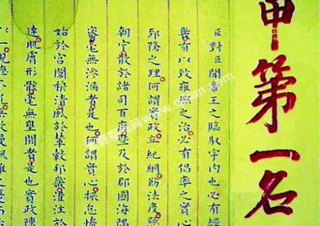
《浙江文化名人传记》对省内文化精英进行了盘点，古代60余位中金华有5人入选，包括吕祖谦、陈亮、朱震亨、宋濂、李渔等榜上有名，足见金华人杰地灵，名人辈出。陈亮（1143～1194）为南宋爱国主义思想家、政治家、豪放派词人、军事战略家，号龙川，生于浙江永康。陈亮虽出身于庶人之家，但少年聪颖，议论风生，才气超逸，为人才气豪迈，下笔数千言立就，能文章负气节，喜读兵家之事。陈亮著作有《龙川文集》、《龙川词》等传世, 富有爱国思想，不愧为“人中之龙，文中之虎”。
“三十老明经，五十少进士”并非虚传，陈亮五十一岁举进士第一，受到了光宗召见并赐诗。陈亮怀着雄心壮志，和诗《及第谢恩和御赐诗韵》中抒发“复仇自是平生志，勿谓儒臣鬓发苍”的豪言，以示抗金之志至老不衰。与辛弃疾同气相投，居于庙堂，则出将入相、指点江山；漫步山水，则激扬文字、绣口华章。
南宋永康籍名流继承了陈亮遗志，为国尽忠。应材认为相机北伐克服中原而遭嫉妒，在荆襄重地参谋军事而边境安定。吕殊为抗金上书力劝不忘二帝北狩之耻；应纯之坐镇楚州作战守准备确保无虞，最后与金人决战阵亡；吕抚上书要求恢复中原，后针对蒙元威胁而上《边备十二策》，号召合力抗击，病榻上知临安陷落而不食数日并训示不仕元朝后代无一人效劳；吴思齐因宋亡痛哭并吊文天祥；胡长儒宋亡后隐居。章堉、章垦兄弟因抗元殉节，可谓可歌可泣。
回望与反思
唐朝开放的文化氛围传承到了宋代，竞相开放达百年之久，学派众多，难怪很多史学家认为中国的文艺复兴就在宋朝，达到了中原文化的顶峰。钱穆这样评论科举制：“可以培植全国人民对政治之兴味……可以团结全国各地域于一个中央之统治”，比较客观说明了科举制的实施提高了官员的文化素质，有利于加强中央集权。而明朝虽继承了科举制，以八股取士使考试更加规范化、标椎化，但必须按照死板的经书学习，并且考试也是拘谨的八股文，以及它的繁琐形式让文人基本没有发挥自由思维的余地，从而束缚了人们的思想，阻碍了中国思想文化、科技的进步与发展。尽管无数莘莘学子即使“老死于文场而无所恨”，而1905年的清末新政中，科举制最终被废除。
元明清三朝为版图辽阔的全国统一政权，经济文化中心逐渐南移，江浙皖赣的文化优势逐渐凸显，但与南宋时期相较，金华和永康的局部优势已不复存在。据多洛肯《明代浙江进士研究》一书所述，景泰以后与杭嘉湖宁绍相比，金华科举颓势渐显。如余姚一县在明一代就出了339名进士，其中有3名状元、4名榜眼、2名探花，三鼎甲就有9人，其中更有大名鼎鼎的学术大咖王守仁和黄宗羲。而反观金华一府8县，三鼎甲除唐汝楫外，仅嘉靖八年己丑（1529）科榜眼永康程文德，隆庆二年戊辰（1568）科探花兰溪赵志皋，加起来只有余姚一县的1/3，实在令人汗颜。
古人有三愿，即立德、立功和立言。胡公立功无量；立德千秋并留家训；立言却诗文不多而有些遗憾。说实在的，胡公十分幸运，生逢其时，无论出生、科举，还是宋初三代上升期、朋友（丁谓、范仲淹）还是寿命。而陈状元著作颇丰，但命运更为坎坷，郁郁不得志。两人难免有点遗憾，如胡则少著述，陈亮几无政绩，但不影响各自崇高的历史地位。
总而言之，宋代双子星座北宋胡则、南宋陈亮当之无愧。

